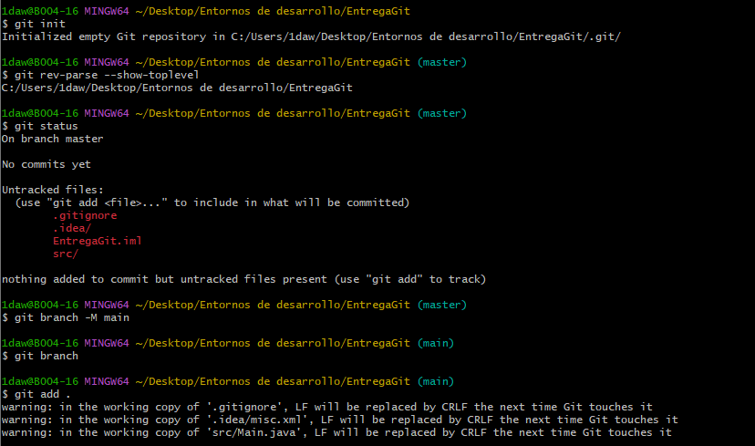
Aqui esta la inicializacion del primer add.

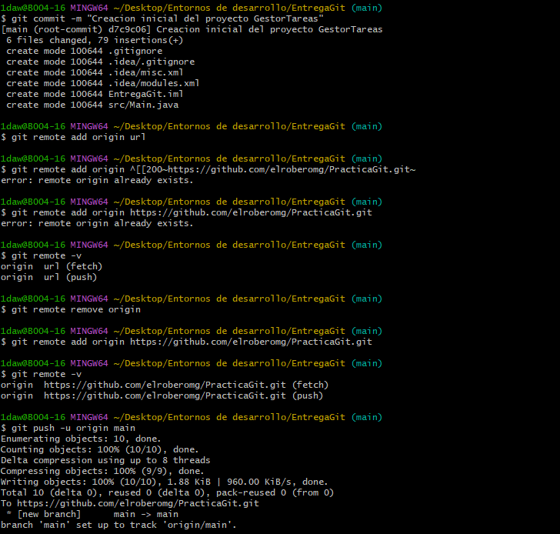
Aqui uno el repositorio de git con mi proyecto hasta hacer el primer push
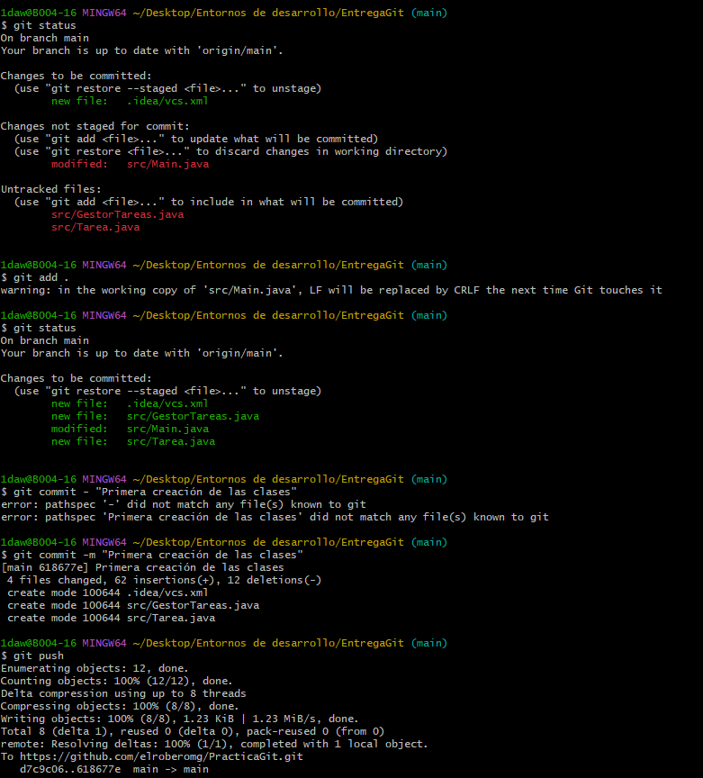
Segundo push con las modificaciones del main
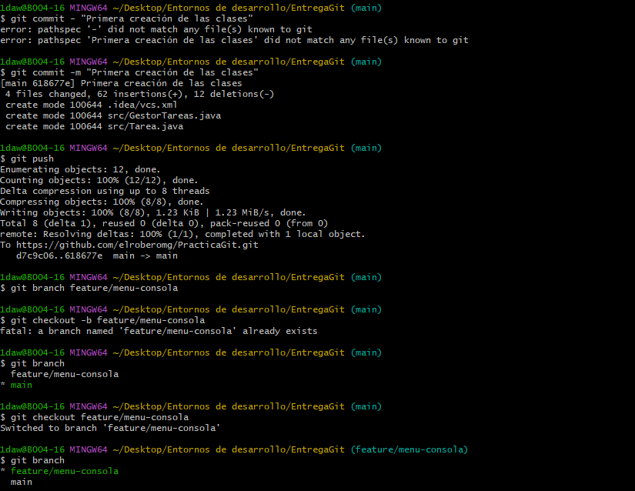
Después de algunos errores me aseguro de tenerlo todo controlado para seguir desde la rama

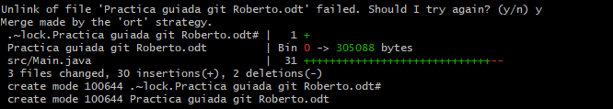
Primer merge

